昆明动物博物馆标本检视线上预约操作流程
本预约为外单位到馆标本检视申请。
操作说明：申请人挑选本次拟查阅类群下任意 1 号标本加入标本池，点击查看标本池即可跳转至申请页面，请完整、准确填写个人信息后提交。系统自动生成申请单并提交后台，由管理人员开展审核工作。
申请人需在系统中提交本次标本检视的用途、标本数量、标本类群等信息。
登录网址 http://specimen.kiz.ac.cn
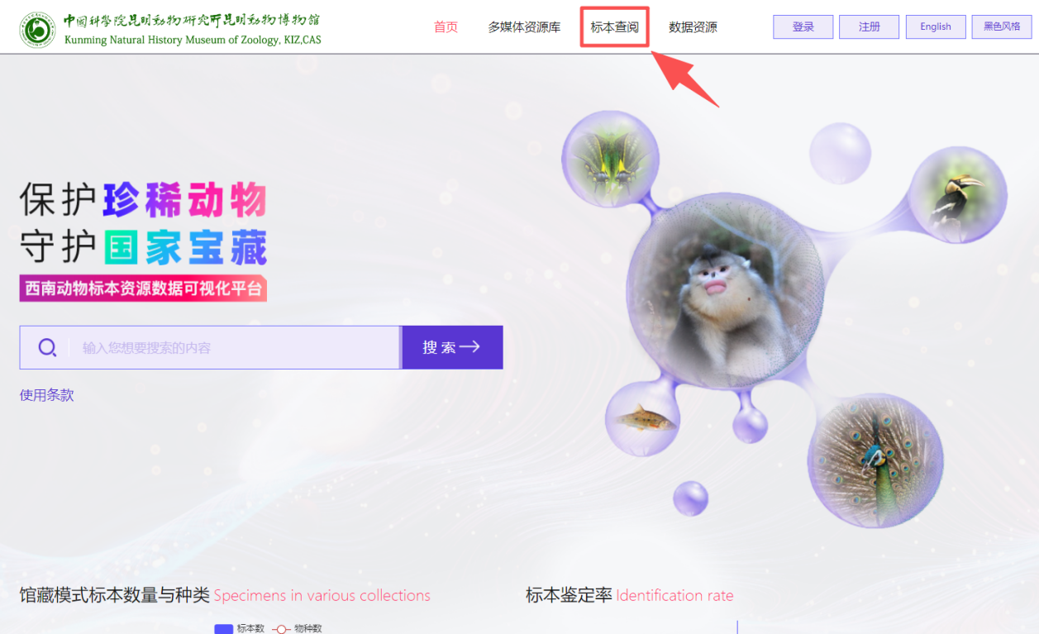

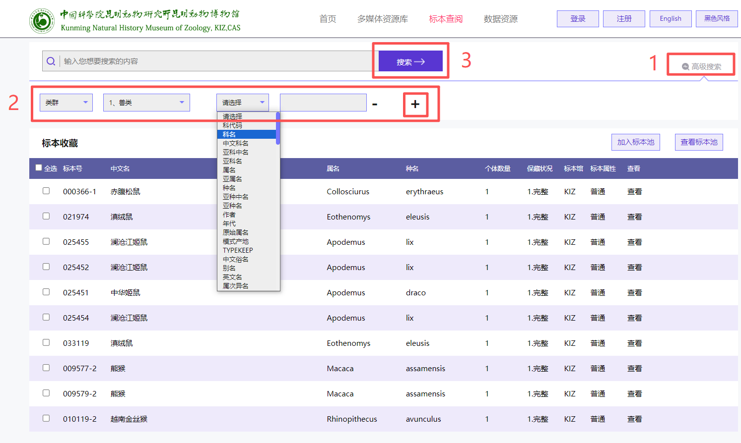
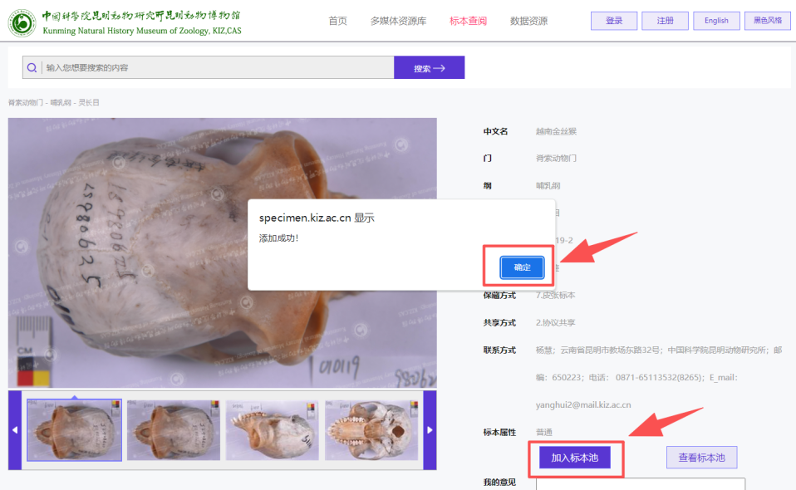

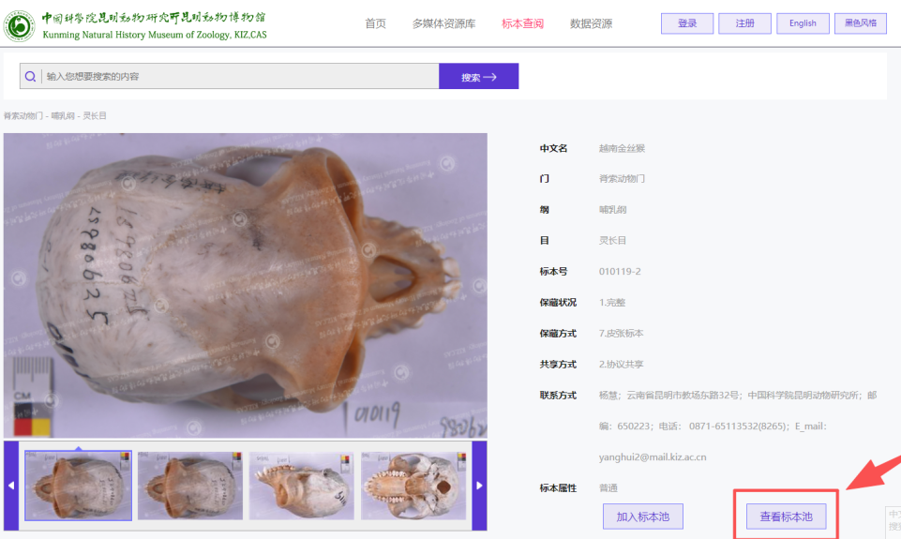
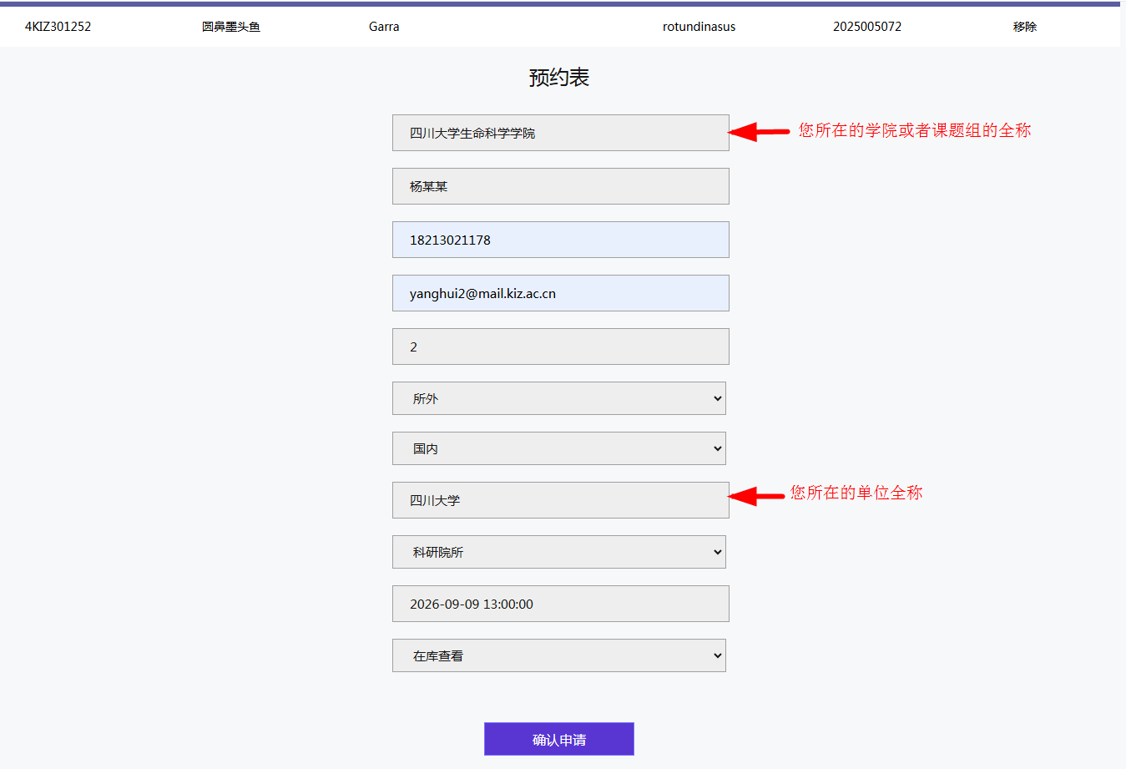

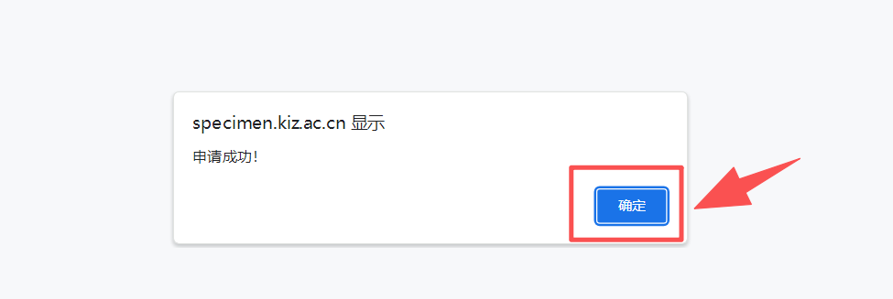
出现此页面即提示预约成功。后续携带单位介绍信到馆开展工作即可。

